Министерство образования и науки РФ

Федеральное государственное автономное

образовательное учреждение высшего образования

«Санкт-Петербургский национальный исследовательский университет

информационных технологий, механики и оптики»

**факультет программной инженерии и компьютерной техники**

**ЛАБОРАТОРНАЯ РАБОТА № 1**

по дисциплине

‘ПРОГРАММИРОВАНИЕ’

Вариант №54094

Выполнил:

Студент группы P3121

Шерстобитов Артём Витальевич

Преподаватель:

Петренко Никита Алексеевич



Санкт-Петербург, 2019

Цель работы:

На простом примере разобраться с основными концепциями ООП и научиться использовать их в программах.

Задание:

1)Создать одномерный массив a типа long. Заполнить его нечётными числами от 3 до 25 включительно в порядке возрастания.

2)Создать одномерный массив x типа double. Заполнить его 14-ю случайными числами в диапазоне от -7.0 до 10.0.

3)Создать двумерный массив a размером 12x14. Вычислить его элементы по следующей формуле (где x = x[j]):

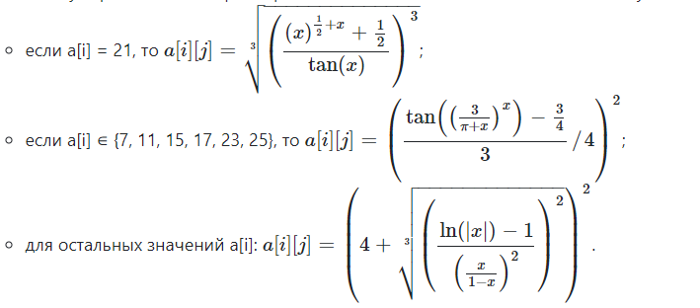

4)Напечатать полученный в результате массив в формате с двумя знаками после запятой.

**https://github.com/lilsher**

import java.lang.Math;

import java.util.Random;

public class Main{

public static void main(String[] args) {

int i = 14, j = 12;

double[][] n = new double[j][i];

long [] c = {3,5,7,9,11,13,15,17,19,21,23,25};

for (j = 0; j < 12;j++){

int k = j;

double[] x = new double[14];

double mx = 10.0d;

double mn = -7.0d;

double difference = mx - mn;

Random randomize = new Random();

for (int b = 0; b < 14; b++){

x[b] = mn + randomize.nextDouble(difference);

}

for(i = 0; i < 14; i++){

if (c[k]==(21)){

n[j][i]=(Math.cbrt(Math.pow(Math.pow(x[i], x[i]+0.5)+0.5/Math.tan(x[i]), 3)));}

else {

if (c[k]==7||c[k]==11||c[k]==15||c[k]==17||c[k]==23||c[k]==25){

n[j][i]=Math.pow(((((Math.tan(Math.pow((3/Math.PI+x[i]), x[i])))-0.75)/3)/4), 2);}

else {

n[j][i]=Math.pow(Math.cbrt(Math.pow(Math.log(Math.abs(x[i])-1)/Math.pow((x[i])/(1-x[i]), 2), 2))+4, 2);}

}

double result = n[j][i];

String printResult = String.format("%.2f", result);

System.out.print(printResult + " ");

}

System.out.println("\n");

}

}

}

Исходный код:

Результат работы:

Результат 1.

33,10 26,53 28,68 17,38 19,31 NaN 30,64 27,92 27,70 29,05 NaN 21,97 28,98 26,24

NaN 0,00 NaN 0,00 0,01 0,00 0,00 NaN NaN 0,00 0,02 NaN 0,01 0,00

23,71 17,05 29,15 17,48 28,81 27,03 19,41 30,93 NaN 28,86 NaN 29,69 23,64 28,50

NaN 0,01 NaN 0,26 2,93 NaN NaN 0,05 0,00 NaN NaN 0,00 3,56 0,01

29,22 26,95 27,18 27,71 NaN 32,94 NaN 25,97 NaN 21,60 29,75 27,87 23,77 21,22

0,05 34,51 0,00 0,00 0,01 0,00 0,03 0,01 0,01 NaN NaN 0,01 0,00 0,01

0,00 0,06 NaN 0,00 0,12 0,01 0,03 0,01 0,01 NaN 0,05 NaN 0,02 0,20

27,82 18,72 19,02 23,46 29,05 27,18 NaN 32,95 28,13 28,77 NaN 25,88 33,03 27,46

132580,91 13,85 3824,93 138863,53 NaN 2,60 NaN NaN 475,07 24876117,95 NaN NaN NaN 24361873048,37

0,01 0,00 NaN NaN 0,01 NaN 0,03 0,01 0,00 NaN 8,38 NaN NaN 0,39

NaN 0,10 0,18 NaN 0,03 NaN NaN 0,08 NaN NaN NaN 0,01 0,00 NaN

Результат 2.

17,42 19,64 24,55 20,79 NaN 20,59 24,94 27,42 23,98 25,63 NaN 30,09 NaN 17,44

0,00 0,29 0,00 0,96 0,00 0,01 NaN 0,87 0,00 NaN 0,01 1,64 NaN 0,08

29,73 NaN 18,91 23,00 27,41 32,70 30,24 36,72 17,20 24,50 26,16 23,69 32,54 28,29

NaN 1,85 0,01 NaN 0,03 NaN 0,40 NaN 0,01 3,60 0,02 0,02 NaN NaN

23,35 21,33 32,17 NaN 31,96 29,45 23,10 29,15 26,54 27,00 34,38 31,85 NaN 27,40

NaN 0,00 NaN 0,03 0,05 NaN NaN 0,12 0,05 NaN 0,01 0,00 0,01 NaN

0,09 0,02 NaN 0,00 0,01 0,00 0,01 NaN 0,03 NaN 0,00 NaN 0,00 0,02

25,66 22,24 27,68 NaN NaN 32,59 25,93 24,40 28,01 31,49 32,62 NaN 29,03 24,12

16907,58 NaN NaN 417748,08 1,46 NaN NaN 77924,45 NaN 1,54 NaN 114,94 3,78 201,43

NaN NaN NaN 0,00 0,00 0,00 0,03 0,01 0,00 0,01 NaN 0,01 0,00 NaN

0,77 0,00 NaN NaN 0,08 0,01 NaN 0,00 0,05 0,01 0,29 0,00 NaN 0,08

Вывод:

Во время выполнения лабораторной работы я ознакомился с синтаксисом языка Java и библиотекой Math, научился использовать основные средства JDK, работать с примитивными типами данных, одномерными и двумерными массивами, логическими операторами и циклами for.